- 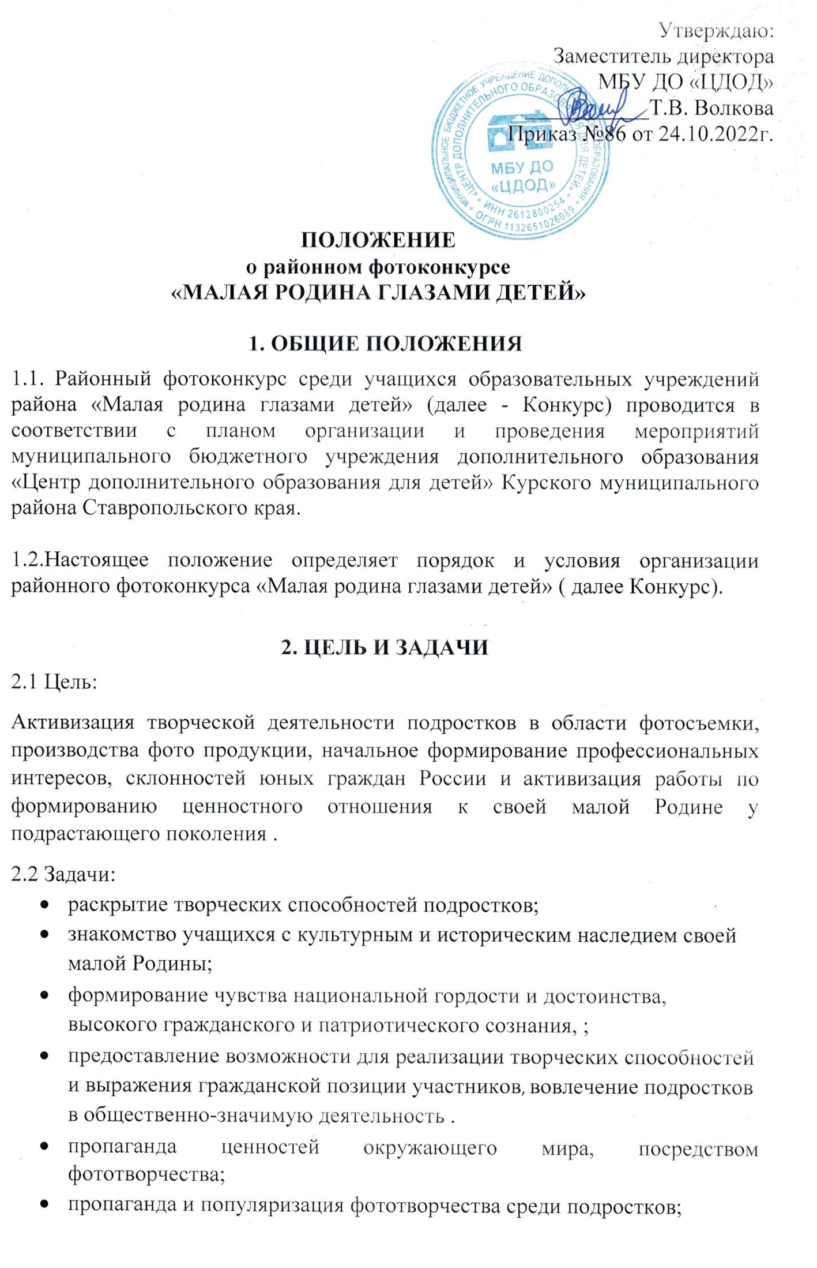пропаганда и популяризация жанров фототворчества;
- пропаганда патриотических чувств подростков;
- выявление талантливых, творческих, одаренных подростков, юных граждан России;

3. УЧАСТНИКИ КОНКУРСА
В конкурсе могут принимать участие все учащиеся образовательных учреждений района от 12 до 18 лет.

4. ПОРЯДОК И СРОКИ ПРОВЕДЕНИЯ
4.1. Конкурс проводится заочно с 11 ноября по 30 ноября 2022 г. в МБУ ДО « Центр дополнительного образования для детей»
4.2. Для организации и проведения Конкурса формируется конкурсная комиссия.
4.3 Конкурсная программа проходит в 2 этапа.
I этап Подготовительный, отборочный ( с 18.11. 2022 по 24.11.2022)
Для участия в конкурсной программе в адрес организаторов конкурса до
18 ноября 2022 года должны быть направлены материалы по номинациям и заявки (Приложение 1).
На первом этапе конкурсной комиссией выделяются 5 лучших работ в каждой номинации. Состав конкурсной комиссии в Приложении 2
II этап Интернет-голосование(с 8-00ч. 25.11.2022 до 8-00ч. 30.11.2022)
5 лучших работ в каждой номинации, определенных конкурсной комиссией, размещаются по адресу: Телеграм: https://t.me/+n6cvOYtFZbpjN2Ni и ВКонтакт: https://vk.com/centrdod
Определение первого, второго и третьего места в каждой номинации будет проведено интернет – голосованием в сети:
ВКонтакт: https://vk.com/centrdod
Обязательное условие интернет - голосования: каждый проголосовавший должен быть подписан на страничку: ВКонтакт: https://vk.com/centrdod и Телеграм: https://t.me/+n6cvOYtFZbpjN2Ni

5. НОМИНАЦИИ КОНКУРСА
- «Жизнь моего села» (фото, характеризующее социально-значимую деятельность жителей села)
- «Моё родное село» (станица, хутор) (изображение построек, архитектуры, улиц, памятников)
- «Живописные уголки малой Родины» (природа)
6. ТРЕБОВАНИЯ К КОНКУРСНЫМ РАБОТАМ

6.1. Представленные фотоработы должны соответствовать теме Конкурса.
6.2. Каждый участник Конкурса может представить не более одной работы в каждой номинации. Фотографии, предоставленные на конкурс, должны быть исполнены (сфотографированы) самим участником конкурса.
Фото участвующие в предыдущие годы не участвуют в Конкурсе.
6.3. На Конкурс фотоработы принимаются в электронном виде вместе с заявкой на почту centrdod2013@yandex.ru, с использованием следующих параметров для фото: формат JPEG, разрешение 300 dpi, объем файла не менее 2 Mb.
Фотография подписывается: Фамилияиинициалы_школа_номинация (например: ИвановДА_МКОУСОШ№1_моёродноесело)
6.4 Материалы, представленные позже указанного срока и не соответствующие требованию п.6.3, не рассматриваются.

7. КРИТЕРИИ ОЦЕНКИ КОНКУРСНЫХ РАБОТ

При оценке представленных работ учитываются следующие критерии:
-соответствие цели и задачам конкурса;
-соответствие работы заявленной номинации, ее художественное воплощение;
- оригинальность работы и творческий замысел;
-техническое качество исполнения работы.

8. ПОДВЕДЕНИЕ ИТОГОВ КОНКУРСА И НАГРАЖДЕНИЕ ПОБЕДИТЕЛЕЙ
По итогам интернет-голосования определяются победители в номинациях. Результаты конкурса будут подведены и опубликованы на странице Центра дополнительного образования для детей в сети:
Телеграм: https://t.me/+n6cvOYtFZbpjN2Ni
ВКонтакт: https://vk.com/centrdod
Победители Конкурса награждаются грамотами.
Внимание! Фейк голосование проверяется программой!

Ответственный исполнитель:
Игнатенко Е.Н.– методист МБУ ДО «ЦДОД»
Справки по телефону: 8(879-64) 6-32-08 или 8 (906-472-34-85)
Приложение 1.
ЗАЯВКА
на участие в районном фотоконкурсе
«Малая родина глазами детей» от ___________________
(полное наименование учебного заведения)

ФИО автора (полностью) | Дата рождения (число, месяц, год) | Название номинации и работы | Ф.И.О. руководителя, должность, телефон

Приложение 2.
КОНКУРСНАЯ КОМИССИЯ
Для отбора фоторабот во второй тур фотоконкурса «Малая родина глазами детей» для интернет – голосования.
- Саркисова Ж.А. – директор МБУ ДО « ЦДОД»;
- Яковлева М.Н. – специалист 1 категории ОО;
- Гетманская Е.А. – методист ОО;
- Кульчитская С.Н.- методист МБУ ДО « ЦДОД»;
- Игнатенко Е.Н. – .- методист МБУ ДО « ЦДОД»;

